

~本 期 內 容~
會務大記事………………………………………………P2~3
本季專文一（失去自主生活的八十四天 莊采婷文）P3
本季專文二（入厝，捧菜逗陣來熱鬧 高德明文）..p4
第二季（102年4月～6月底 捐款所得芳名錄）…….p6

西元2013年8月7日 第二十七期
協會創立：2007年1月21日
理事長：賴宗育 總幹事：林君潔 副總幹事：蔡抒帆 季刊總編：莊棋銘
電 話：02-2930-3229 E - mail：info@vitality.org.tw
傳 真：02-2930-3315 網 址：www.vitality.org.tw
郵政劃撥：50022397 銀行帳號：中國信託（822）2555-4014-1465
戶名：社團法人台北市新活力自立生活協會
地址：台北市文山區羅斯福路五段211巷17弄5號1樓 （近捷運萬隆站）

高雄向陽體驗營，活力四射迎嶄新

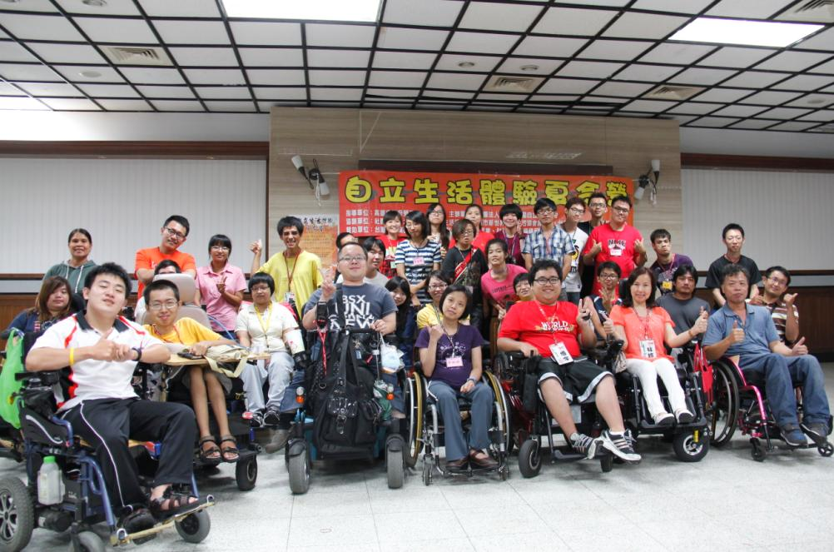
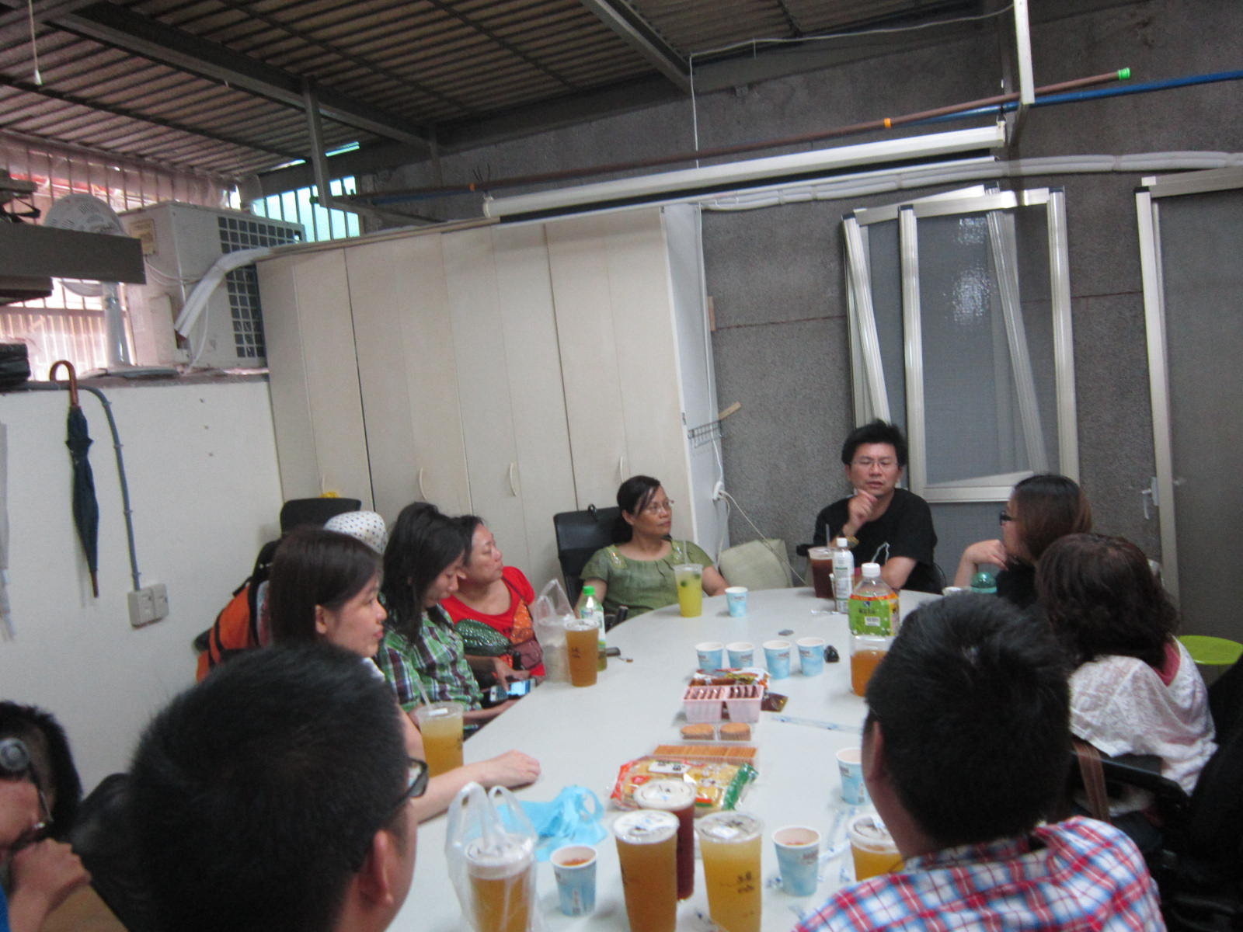
- 2013年6月28日～30日（高雄向陽自立生活體驗營）：社團法人高雄市向陽自立生活協會。與台南夢城、嘉義新世界、台北新活力合辦為期三天兩夜的自立生活體驗營。約三十名志工、身心障礙者參與。活動內容有：健行、搭乘低地板公車、超級比一比、烹飪體驗、地板滾球、倡議擬定、協助關係（個人助理）說明分享會等。藉由生活化、團康、課程等方式，使參與者瞭解自立生活的精神，就是「自我決定、選擇、負責」。為自己權益發聲，並自主享受生活。
- 2013年6月9日（第三屆 第二次 理監事會議）：本次理事、監事聯席會，共九名理事、監事共同商討會務、決議會務內容、案由。感謝理事、監事出席。
- 2013年7月21日（身心障礙者-自立生活家長座談會）：本會為加強身心障礙者家長了解家中身心障礙者子女之需求，加強對家長自立生活觀念支持，特別舉辦「身心障礙者家長座談會」，本次邀請六位身心障礙者家長，兩位親屬參與。以及若干身心障礙者本人參加。座談會的進行方式，一開始自我介紹，並介紹新活力自立生活協會長久以來推動的「自立生活」是什麼？以及播放本會官方影片。先讓參與家長有最初步的認識。本次座談會主要著重於「心得分享」，請家長從照顧身心障礙者子女心路歷程開始講起。再由身心障礙者子女，講述自己開始在社區生活的轉變。
- 個人助理培訓課程：本會為招募足夠之個人助理人力，分別於2013年3月16日～18日舉辦「第十六屆 個人助理培訓課程」共二十三位學員參與、5月25日～27日舉辦「第十七屆 個人助理培訓課程」共九位學員參加。7月20日～22日舉辦「第十八屆 個人助理培訓課程」共七名學員參與。謝謝各位學員熱情參與本會培訓課程，日後將會持續培訓，如有興趣擔任本會個人助理，協助身心障礙者，請踴躍與本會聯繫。
- 街頭募款：為籌募本會營運經費，本會於102年度四月至六月底，在台南火車站、西門町、大安捷運站、忠孝新生站旁、昆陽捷運站、市政府。舉行共六次街頭募款，共募款所得新臺幣46,389元，發票330張。謝謝各界的支持。
- 愛玩俱樂部：為了提供會員、個人助理彼此交流、同歡之平台，並透過活動設計，鼓勵身心障礙者積極參與社會，本會今年分別舉辦：2013年4月16日「愛玩俱樂部part(21)之wii大作戰」十四位夥伴參與、2013年7月7日「愛玩俱樂部part(22)之入厝趴」共十九位夥伴參與、2013年7月27日「愛玩俱樂部part(23)體驗親近自然之旅」共八位夥伴參與。日後我們將持續舉辦愛玩俱樂部，請各位踴躍提供「大眾運輸可及」且，方便輪椅進出之地點，舉辦愛玩俱樂部。
- 活動預告：本會於去年10月14日舉辦第一次自立生活大遊行。然，內政部對於身心障礙者自立生活支持服務，其相關公告、辦法制定，仍無法滿足現有身心障礙者之社區生活需求，因此本會今年十月，預計再次舉辦自立生活大遊行，藉以強調障礙者自我倡議、連結同儕發聲之自立生活核心價值，充分扮演公民角色，積極參與公共政策。相關遊行時間、訴求、內容、地點，將會於大遊行前公告，敬請各位支持，留意本會訊息。

失去自主生活的八十四天
文 / 社團法人台北市新活力自立生活協會 第三屆 監事 莊采婷

從沒想過這一生，我會經歷這艱辛的八十四天。追趕、跑、跳、碰，成為一個遙不可及的夢。生產對大部分女性而言是幸褔又期待的過程，而我卻是辛苦萬分，從初級的孕吐，到23周的臥床安胎，後來未期的三天二頭進出醫院，我深刻體驗到行動不自由，事事求助於人的無助感與無奈感。
懷孕前三個月因為荷爾蒙改變的緣故，腸胃除了異常脹痛之外，經常聞到一些油煙味也會令我感到噁心反胃，有時一天吐個七、八次是常有的事。當時吃什麼吐什麼，連白開水、白粥、白土司都吐出來，甚至有時吐出黃黃綠綠的膽汁，最壞的狀況就是去醫院打點滴補充體力，這樣的狀況持續四個月，當時的我體重不增反減，從原本五十四公斤爆瘦到四十九公斤。
原以為可以這樣結束一切，沒想到第二十三周，子宮開始出現收縮，由於頻繁的收縮會造成早產，所以在這過程中也奔波，形成換了多位婦產科醫師才穩定住胎兒狀況，在新的產檢醫師指示配合下，我住進了醫院，在這一星期當中我，靠著靜脈注射安胎方式展開我第二孕期的臥床日子。在藥物強力控制下，副作用使我非常不舒服，除了嘔吐、心跳加快、喘氣、四肢無力、肚子痛，加上不自主的熱潮紅，我還必需遷就我的身體，我無法下床行動，所以吃、喝、拉、撒、睡，只能在床上解決。
在醫院安胎穩定後，我終於可以返家臥床安胎，但好景不常，我的身體似乎不受控制，出現另一個更嚴重的問題「便秘」。在軟便劑與無數瀉劑的交叉使用下，我的狀況時好時壞、因為臥床緣故，有時吃進的食物無法排掉，使我極度害怕進食，所以頻繁進出醫院急門診，全為了浣腸或便秘之事，經常頭痛因體質特殊，所以浣腸前後，必須到醫院利用機器測子宮收縮，以免過於刺激而引起早產。所以我常陷入一種情緒，擔憂及害怕的黑洞裡，非常左右為難。日子就在倒數不安的心情下撐到了三十五周，我終於產了一千九百公克的女寶寶。
這段日子以來，我親身經歷失去健康，失去行動自由的感受。這些情緒在心靈上及體能上所面臨的困苦，生活充滿著擔憂，若非親自身歷其中，絕非可以言語筆墨能形容的。臥床的八十四天中，事事需要他人協助之下，我必需自我縮小、拋下自尊、拋下性格，依附著他人的照料，這裡心情是複雜且痛苦的，對照顧者的家屬而言也是件勞心勞力的苦差事。
在這期間我常想起童年時，我弟弟因為先天成骨不全及後天家中經濟條件，環境不便利等因素，弟弟並未受過正規的教育，家人也無力負擔請外傭或多餘的人力來照顧弟弟，尤其是每當弟弟需要外出就醫時，總是大張旗鼓，折騰許久，因此弟弟被安置在家中，是父母親幫他安排唯一的生活方式。直到弟弟成年後透過網路的機緣下，接觸到日本自立生活協會，進而得到日本朋友的協助，有幸走出家門開啟他空白的人生，也因此和一群共同理想及理念的夥伴創立了「台北市新活力自立生活協會」。.
協會的存在，在台灣而言是既陌生又不夠普及化的社福單位，如同在邊緣角落中隱藏著許多你我未曾聽聞辛酸故事一樣，協會在推動個人助理制度化前，需擺脫社會大眾傳統框架觀念、它就像是浩瀚工程一樣辛苦，但我相信經由時間的累積，無數經驗傳承、淬鍊出來的能量，終將溫暖並實質地協助這些身障朋友，過一種和以往不同生活方式的新生活，雖在這個充滿自由意識及言論自由的世代裡，不見得人人都能接受身障者權益倡導的議題，但期許大家能用一顆包容的心，體諒的心及同理心去看待他們和其家屬，而我也深深感受到擁有健康，擁有自由真的非常幸福了。而我也深深的感受到，真正的幸福，原來不是外在形式的物慾。而是擁有無形的知足、健康，更顯可貴！祝福大家！

入厝，捧菜逗陣來熱鬧
文 / 社團法人台北市新活力自立生活協會 第十三屆 個人助理 高德明

「入厝」對居住在台灣這塊福地的人來說，是一件可喜可賀的大代誌。更特別是對新活力自立生活協會來說，是第一次迎接入新厝；從空間稍嫌狹小的南港舊址，風塵僕僕地遷入空間頗大的萬隆新厝。只不過三月份新活力自立生活協會理事長改選剛完成，七月份緊接著舉辨入厝，好事連連雖是好，但總是要來的不一樣的活動，才能展現協會各個幹部的創意。那麼，要怎樣辦出一場對的入厝活動呢？
棋銘提案要每位參加者出席時，每個人攜帶一道料理。經過大家贊同，都認為很有創意，所以通知單上就說明出席者每人出一道料理，來慶祝協會第一次的入厝活動。飲食，不單只吃東西這件事，往往更是凝聚友誼最直接的管道。受到不同朋友對食物的喜好程度不同的影響，當然就會產出不同的菜色、不同的口味，經過每個人精心的調理，當天一定會展現各地不同且獨到的菜式及風味。
既然要有創意，那就再來一點熱鬧的氣球佈置，以增進新空間的活潑的氛圍。經老婆大人同意，由她親自策畫執行，我樂得當助手。經棋銘告知後，感謝大家都不嫌棄，利用星期六的下午時間，我們夫妻倆兩人三腳(手)就完成氣球佈置。只是不好意思，讓棋銘在風雨交加的時間冒雨來幫我們開門。
感謝上天的眷愛，天氣溫和沒下雨，入厝活動當天下午３點就有人陸續攜帶美食或是食材來報到。輪椅在新厝裡穿梭不停，每位參加者口中都吃不停，烹煮的人手腳都忙的不停。還有笑聲一陣傳來也沒停過，交換Line訊息的人，手機也按個不停，更不要說照相此起彼落照個不停。有停止的畫面就是吃太飽的人，躺在輪椅上享受月光浴，等待下一回合出場再吃。一張大桌上擺滿了各路英雄好漢的道地料理，加上正在準備的料理，少說也有３、４０道菜，難怪有人會中場休息，隨時準備再上場廝殺一番。其中少不了最棒的音樂不停地撥放，增益許多整場絕佳的用餐環境。
在各位努力協助下，一場非常成功、有創意、有氣氛、很豐盛、很熱鬧及能讓每個人友誼長存的入厝活動在晚上９點多畫下句點。各位看官是否想知道新活力自立生活協會還會舉辦何種活動？請隨時上官網查看或撥打電話詢問，最重要的是留下聯絡方式，協會就會很快將活動訊息通知您。最後，邀請各位來新厝走走，來認識新活力自立生活協會的多元的面相。
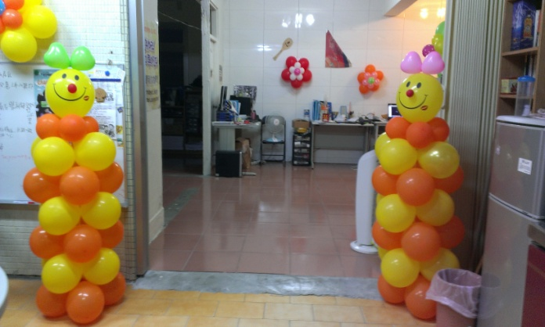
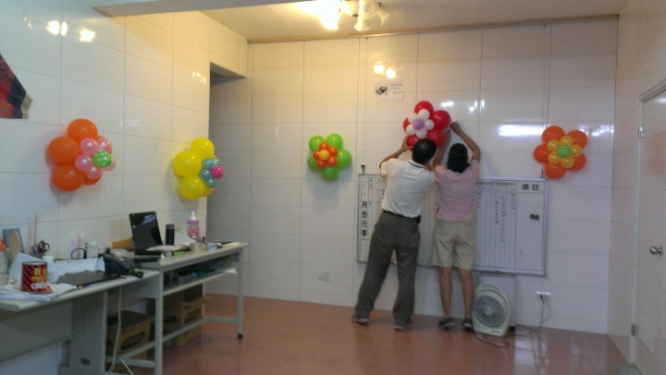

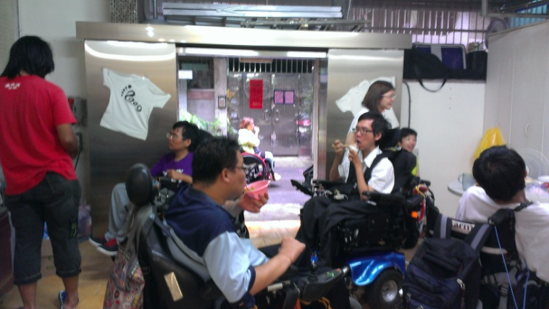
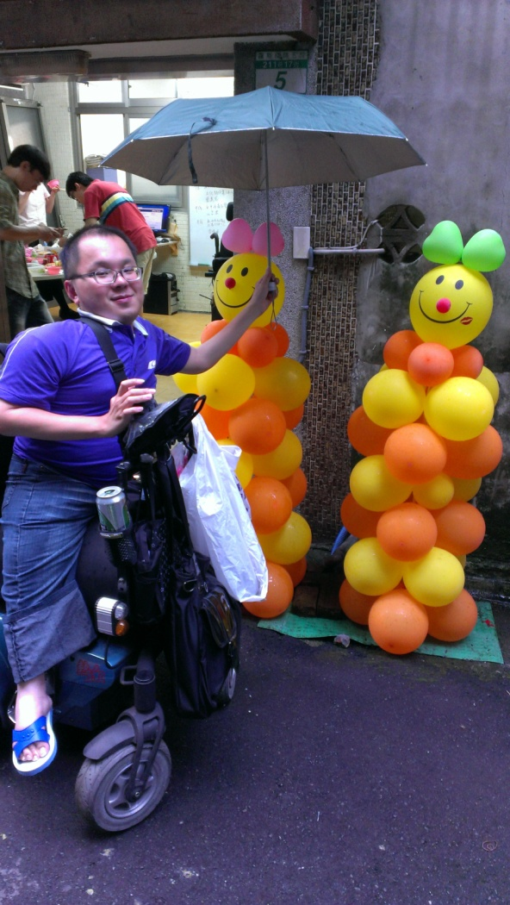

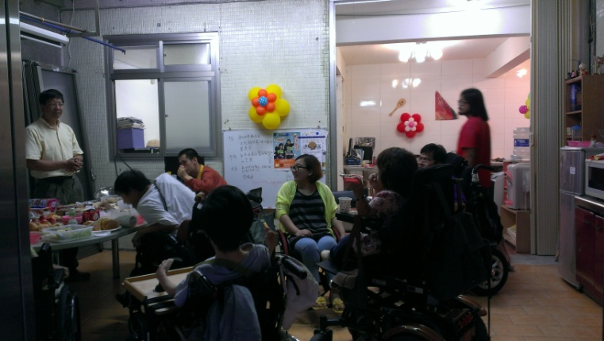

2013年∕民國102年度04月～06月份捐款名錄
民國一百零二年四月份
善心人士 | 1,200
葉建宏 | 10,000
王偉帆 | 2,000
善心人士 | 200
唐峰正 | 500
陳姵欣 | 3,300
黃贊益 | 3,300
善心人士 | 150
善心人士 | 200
林家慧 | 1,000
吳昀如 | 1,000
王偉帆 | 2,000
財團法人友訊科技慈善基金會 | 4,130
周國雄 | 4,000
安盛法律事務所 | 50,000
公益信託佛乘宗弘法基金 | 60,000
公益信託佛乘宗弘法基金 | 60,000
公益信託佛乘宗弘法基金 | 60,000
民國一百零二年五月份
葉建宏 | 20,262
丁楹 | 2,000
善心人士 | 40
周國雄 | 4,000
朱麗貞 | 3,000
劉威志 | 2,000
善心人士 | 2,000

民國一百零二年度六月
蘇稚婷 | 8,000
王喬涵 | 5,000
周國雄 | 4,000

民國一百零一年募款箱
四月~六月
八方雲集．蘿蔔園 | 5
八方雲集．蘿蔔園 | 15

民國一百零一年街頭募款(四~六月)
台南火車站 | 9,487
大安 | 9,583
西門 | 4,120
忠孝新生 | 5,814
昆陽 | 10,497
市政府 | 8,491

民國一百零一年捐款贈書(四~六月)
陳奕圻 | 300
黃玉華 | 750

感謝以上個人、團體捐款！也歡迎各界繼續支持 社團法人臺北市新活力自立生活協會！！

❖ 歡迎會員提供短文及訊息 活力月報歡迎會員以一千字左右之短文投稿，稿件以電子檔或書面皆可。文章內容，舉凡身障議題，與本會有關之感想等都歡迎投稿。
投稿請E-mail：info@vitality.org.tw 或郵寄文章至本會會址。 訊息聯絡人：莊棋銘

